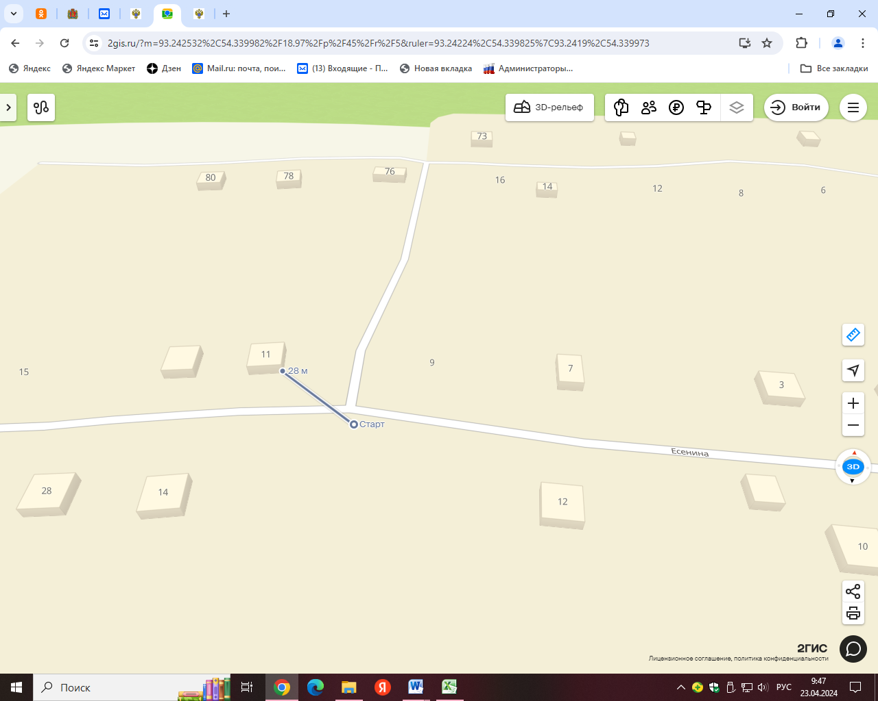

Место расположения: РФ, Красноярский край Курагинский район , п. Краснокаменск Есенина 11

Расстояние до ближайшего жилого дома: 28м.